A AVENT 1
« L’AVÈNEMENT DU FILS DE L’HOMME »

Texte simplifié de l’Évangile de Jésus-Christ selon Saint Matthieu 24, 37-44

- Jésus parle à ses disciples de sa venue : « L’avènement du Fils de l’homme ressemble à ce qui s’est passé au temps de Noé. Les gens ne se sont douté de rien.
- Le déluge les a tous engloutis : tel sera l’avènement du Fils de l’Homme.
- Veillez-donc, car vous ne savez pas quand votre Seigneur vient.
- Tenez-vous prêts, c’est à l’heure où vous n’y pensez pas que le Fils de l’homme vient ! »

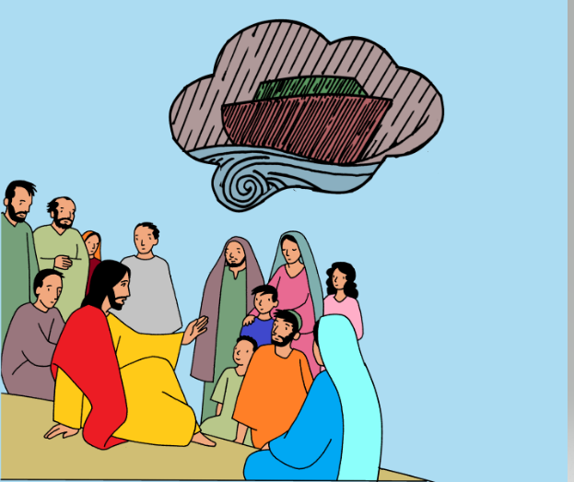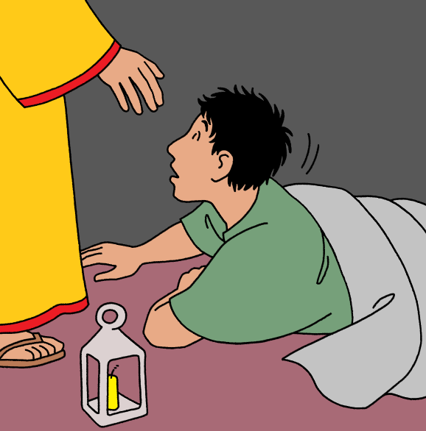
2

1

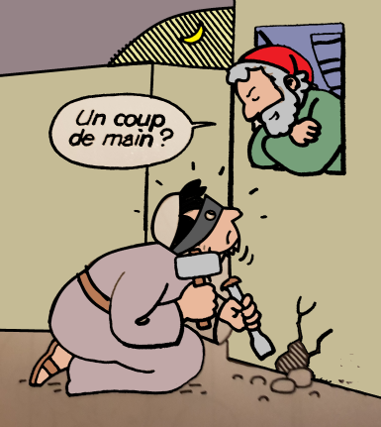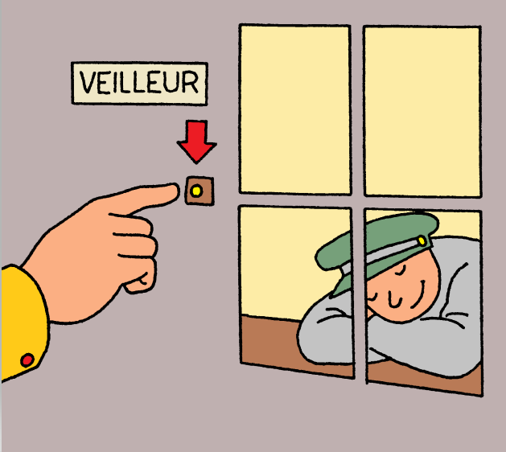
4
3

COMMENTAIRE :

Avènement – Avent – Aventure- Avenir, ces mots ont une même origine : Quelque chose ou quelqu’un qui vient, inattendu.
Jésus parle avec ses disciples de la venue du Fils de l’Homme. Les disciples comprendront plus tard que le Fils de l’Homme, c’est Jésus lui-même.

Nous venons de fêter « Jésus - Christ Roi » sur la croix et nous nous préparons à fêter la naissance de Jésus à Noël. Naissance et mort de Jésus, ces deux évènements de sa vie sur terre. Quatre semaines de l’AVENT pour « veiller » et nous « tenir prêts », pour prier et accueillir Jésus-Christ dans nos vies, lui qui est le Sauveur et qui vient nous inviter avec lui dans son Royaume.

La comparaison avec le déluge de Noé a de quoi surprendre. Le déluge raconte une nouvelle création parce que les humains étaient devenus méchants (Genèse 6, 5). De la même manière, Jésus indique que la venue du Fils de l’Homme commencera un nouveau temps, une nouvelle alliance où les humains et la création seront réconciliés et en paix.

En ces temps qui sont les nôtres où la violence continue à exister en nous, autour de nous ou entre pays avec les guerres, où les humains maltraitent la création, ce texte a de quoi nous faire réfléchir et désirer avec Jésus du changement.

Que ce temps de l’Avent soit pour chacun ce temps d’Espérance marqué par ces quatre bougies de l’Avent : FOI, PARDON, PAIX et JOIE

CHANT : ENTRONS DANS L’ESPÉRANCE
E 26-30 C. BERNARD- J. AKEPSIMAS
https://www.youtube.com/watch?v=xhc7xq2nPd8

1. Entrons dans l’espérance,
Dieu nous mène vers son jour !
Entrons dans l’espérance,
Dieu nous donne son amour.
Voici les temps nouveaux !
Le soleil se lèvera.
Voici les temps nouveaux !
La justice germera.

VIENS, SEIGNEUR, NOUS T’ATTENDONS,
MONTRE-NOUS TON VISAGE ! (Bis)

2. Entrons dans la tendresse,
Dieu nous dit quel est son nom !
Entrons dans la tendresse,
Dieu nous donne son pardon.
Voici notre Sauveur !
Tout ravin sera comblé.
Voici notre sauveur !
Nous verrons fleurir la paix.

3. Entrons dans sa demeure,
Dieu invite à son festin !
Entrons dans sa demeure,
Dieu nous donne le vrai pain.
Voici l’Emmanuel !
Sur la terre il parlera.
Voici l’Emmanuel !
Dans nos cœurs la joie naîtra.

ATELIER : ATELIER : COURONNE DE L’AVENT

Matériel :

- Du sable

- Une couronne de paille,
- 4 petites bougies et des pots de yaourt en verre -

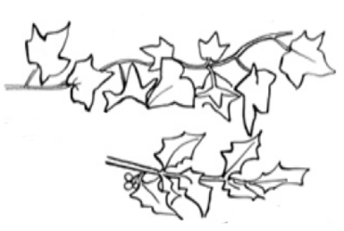 Du lierre ou du houx,
- Du ruban ou de la ficelle

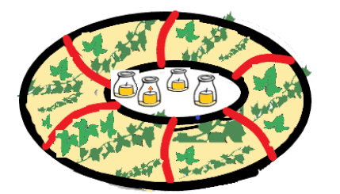

Fabrication :
- Verser un peu de sable dans les pots de Yaourt 
- Lacer les bougies dedans

- Entourer la couronne avec le lierre
Attacher le lierre avec le ruban

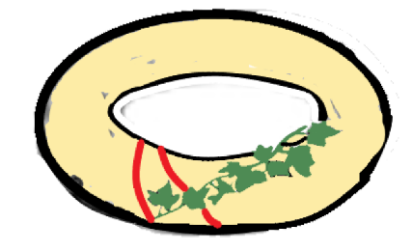
- Poser les bougies au centre de la couronne 

- Allumer une bougies chaque dimanche de l’Avent

IMAGE Á COLORIER

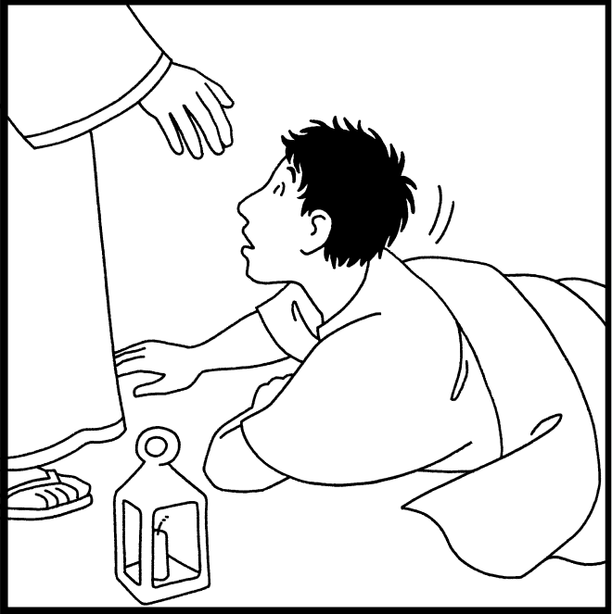

priÈre :

Signe de la croix : Au nom du Père, du Fils et du St Esprit…

Introduction :

En ce premier jour de l’Avent, nous allumons une première bougie.
Veillons dans la prière et écoutons l’Évangile.

Lecture dans l’évangile selon saint Matthieu

Jésus parle à ses disciples de sa venue : « L’avènement du Fils de l’homme ressemble à ce qui s’est passé au temps de Noé. Les gens ne se sont douté de rien.
Le déluge les a tous engloutis : tel sera l’avènement du Fils de l’Homme. Veillez-donc, car vous ne savez pas quand votre Seigneur vient. Tenez-vous prêts, c’est à l’heure où vous n’y pensez pas que le Fils de l’homme vient ! »

Silence

Notre Père

Oraison :
Seigneur, tu viens dans le monde et le monde ne le sait pas.
Fais-moi t’attendre avec joie
Garde-nous dans l’Espérance
Amen.

Signe de la croix : Au nom du Père…

Chant : WAIT FOR THE LORD (Taizé)
https://www.youtube.com/watch?v=wRyM7L0HF3s
(Attendez le Seigneur, son jour est proche, veillez et gardez courage)

https://www.youtube.com/watch?v=s7GexIvX8HU

